**江苏省仪征中学2021-2022学年度第一学期高一物理学科导学案**

**专题 匀变速直线运动的平均速度公式和位移差公式**

**v-t图像的综合应用**

研制人：夏雪芬 审核人：何青

班级：____________姓名：____________学号：________授课日期：2022.9.13

本课在课程标准中的表述:理解匀变速直线运动*v*－*t*图像的特点，利用匀变速直线运动图像特点或数学过程推导出平均速度公式和位移差公式，并利用这些公式解决相关问题

**[学习目标]**

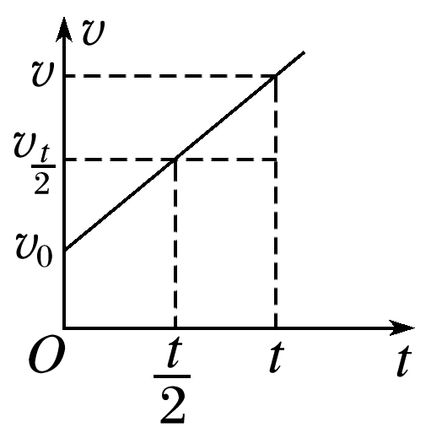1．理解平均速度公式、位移差公式，并能解决相关问题.

2．进一步掌握*v*－*t*图像的特点，会用*v*－*t*图像求位移．

**[课堂导思]**

**一、匀变速直线运动的平均速度公式**

1．公式的推导

匀变速直线运动位移公式__________________________________

平均速度________________________________________________

初、末速度的平均值：_____________________________________________________________

中间时刻的速度：_________________________________________________________________

2.＝与＝及＝的比较:

________________________________________________________________________________

1.平均速度公式的应用

例1：物体先做初速度为零的匀加速直线运动，加速度*a*1＝2 m/s2，加速一段时间*t*1，然后接着做匀减速直线运动，直到速度减为零，已知整个运动过程所用的时间*t*＝20 s，总位移为300 m，则物体运动的最大速度为(　　)

A．15 m/s B．30 m/s

C．7.5 m/s D．无法求解

例2：一物体做匀加速直线运动，共运动4 s，第1 s内位移为3 m，最后2 s位移为16 m，则物体的加速度为(　　)

A．1 m/s2 B．1.5 m/s2

C．2 m/s2 D．2.5 m/s2

2.中间时刻与中间位置的瞬时速度

例3：一列从车站开出的火车，在平直轨道上做匀加速直线运动，已知这列火车的长度为*l*，火车头经过某路标时的速度为*v*1，而车尾经过此路标时的速度为*v*2，求：

(1)火车中点经过此路标时的速度大小；

(2)整列火车通过此路标所用的时间*t*.

方法总结

________________________________________________________________________________

________________________________________________________________________________

**二、位移差公式Δ*x*＝*aT*2**

匀变速直线运动中，任意两个连续相等的时间间隔*T*内的位移差都相等．

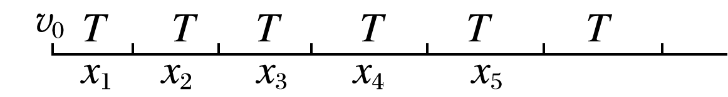即Δ*x*＝*x*2－*x*1＝*x*3－*x*2＝…＝*xn*－*xn*－1＝*aT*2(如图)．

1. 推导：

(2)应用

①判断物体是否做匀变速直线运动

②求加速度

③推论：_________________________________________________________________________

例4：一质点做匀加速直线运动，第3 s内的位移是2 m，第4 s内的位移是2.5 m，那么以下说法正确的是(　　)

A．第2 s内的位移是2.5 m B．第3 s末的瞬时速度是2.25 m/s

C．质点的加速度是0.125 m/s2 D．质点的初速度是0.5 m/s

**三、*v*－*t*图像的综合应用**

1．利用*v*－*t*图像求位移

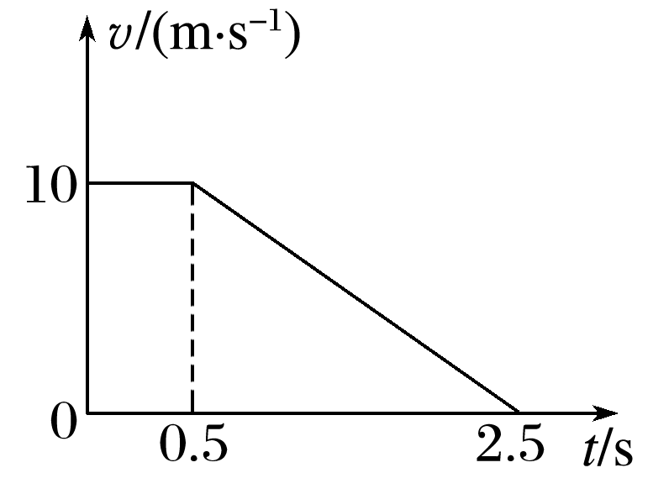例5：汽车以10 m/s的速度在平直公路上匀速行驶，驾驶员发现正前方的斑马线上有行人，于是刹车礼让，汽车恰好停在斑马线前．假设驾驶员的反应时间为0.5 s，汽车运动的*v*－*t*图像如图所示．下列说法中错误的是(　　)

A．在驾驶员反应时间内，汽车行驶的距离为5 m

B．从驾驶员发现情况到汽车停止，共行驶的距离为15 m

C．汽车刹车时的加速度大小为10 m/s2

D．从驾驶员发现情况到汽车停止的平均速度为6 m/s

2．*x*－*t*图像与*v*－*t*图像的比较

|  |  |  |
| --- | --- | --- |
| 种类  内容 | *v*－*t*图像 | *x*－*t*图像 |
| 图线斜率 |  |  |
| 图线与时间轴所围面积 |  |  |
| 两图线交点坐标 |  |  |
| 相同点 |  | |

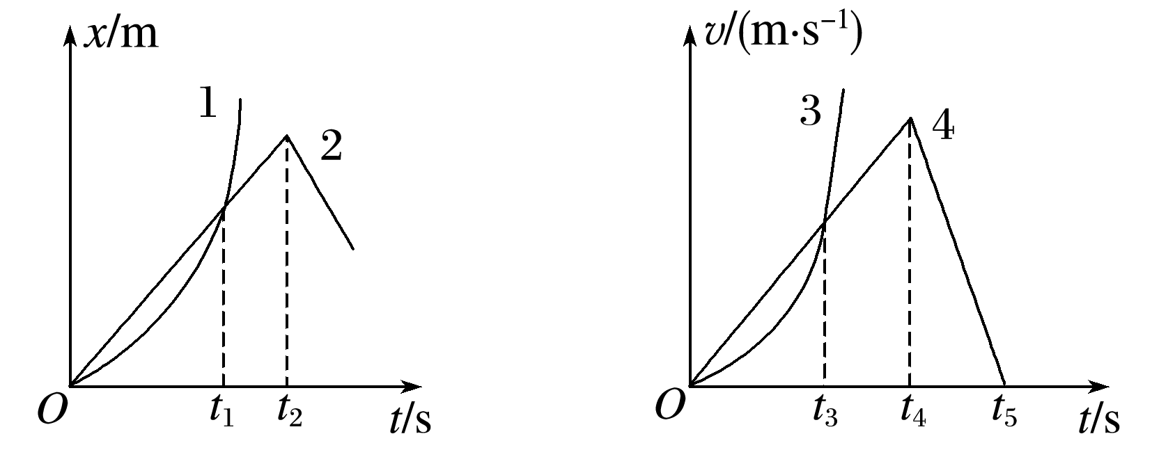例6：在如图所示的*x*－*t*图像和*v*－*t*图像中，给出的四条曲线1、2、3、4分别代表四个不同物体的运动情况，则下列说法正确的是(　　)

A．图线1、3表示物体做曲线运动

B．*x*－*t*图像中0～*t*1时间内物体1和2的平均速度相等

C．*v*－*t*图像中*t*3时刻物体3的速度大于物体4的速度

D．两图像中*t*2、*t*4时刻分别表示物体2和4开始反向运动

**[随堂练习]**

1．如图所示，物体做匀加速直线运动，*A*、*B*、*C*、*D*为其运动轨迹上的四点，测得*AB*＝2 m，*BC*＝3 m，且物体通过*AB*、*BC*、*CD*所用的时间均为0.2 s，则下列说法正确的是(　　)

A．物体的加速度为20 m/s2 B．物体的加速度为25 m/s2

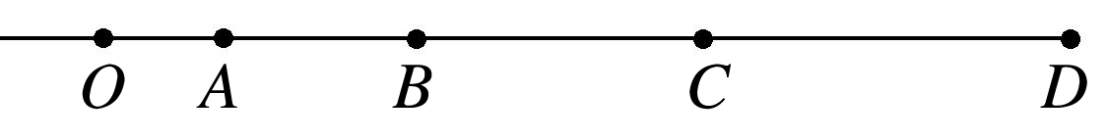C．*OA＝1 m* D．*CD*＝5 m

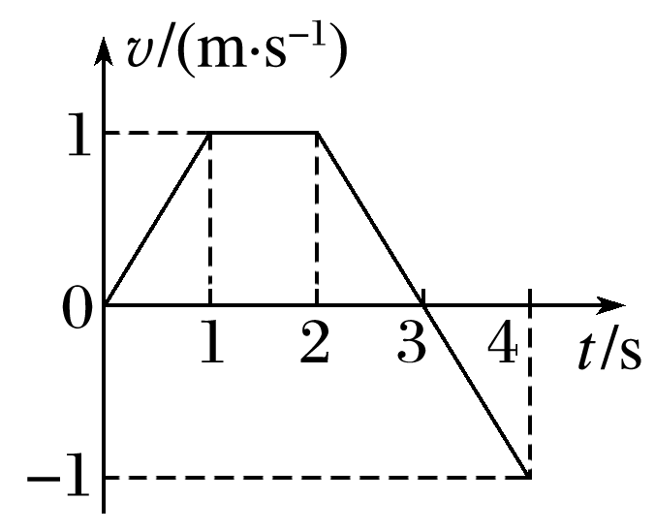2.( (如图是物体做直线运动的*v*－*t*图像，由图可知，该物体(　　)

A．0～2 s内和0～4 s内的位移不相等

B．0～2 s内和0～4 s内的平均速度大小不相等

C．第1 s内和第4 s内的位移大小不相等

D．第3 s内和第4 s内的加速度不相同

3．一质点做匀变速直线运动，初速度*v*0＝2 m/s，前4 s内位移为20 m，求：

(1)质点前4 s内的平均速度大小；

(2)质点第4 s末的速度大小；

(3)质点第2 s末的速度大小．

**[课后练习]** 完成课后作业《专题 平均速度公式和位移差公式 v-t图像的综合应用》

（建议作业时间为30分钟）

**[课后感悟]**____________________________________________________________________

________________________________________________________________________________